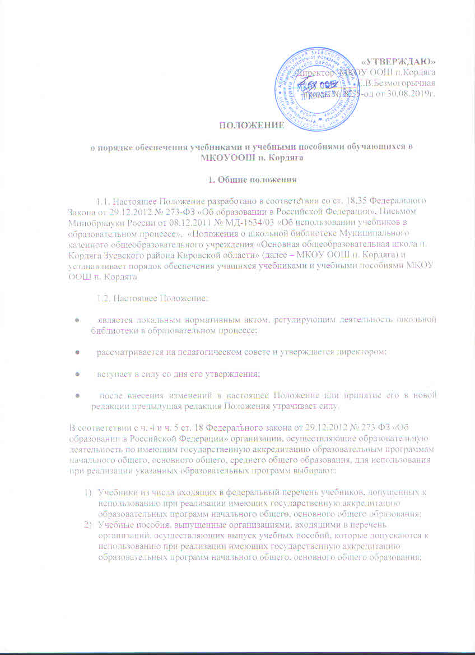

ПОЛОЖЕНИЕ
о порядке обеспечения учебниками и учебными пособиями обучающихся в МКОУООШ п. Кордяга
1. Общие положения
1.1. Настоящее Положение разработано в соответствии со ст. 18,35 Федерального Закона от 29.12.2012 № 273-ФЗ «Об образовании в Российской Федерации», Письмом Минобрнауки России от 08.12.2011 № МД-1634/03 «Об использовании учебников в образовательном процессе», «Положения о школьной библиотеке Муниципального казенного общеобразовательного учреждения «Основная общеобразовательная школа п. Кордяга Зуевского района Кировской области» (далее – МКОУ ООШ п. Кордяга) и устанавливает порядок обеспечения учащихся учебниками и учебными пособиями МКОУ ООШ п. Кордяга
1.2. Настоящее Положение:
● является локальным нормативным актом, регулирующим деятельность школьной библиотеки в образовательном процессе;
● рассматривается на педагогическом совете и утверждается директором;
● вступает в силу со дня его утверждения;
● после внесения изменений в настоящее Положение или принятие его в новой редакции предыдущая редакция Положения утрачивает силу.
В соответствии с ч. 4 и ч. 5 ст. 18 Федерального закона от 29.12.2012 № 273 ФЗ «Об образовании в Российской Федерации» организации, осуществляющие образовательную деятельность по имеющим государственную аккредитацию образовательным программам начального общего, основного общего, среднего общего образования, для использования при реализации указанных образовательных программ выбирают:
- Учебники из числа входящих в федеральный перечень учебников, допущенных к использованию при реализации имеющих государственную аккредитацию образовательных программ начального общего, основного общего образования;
- Учебные пособия, выпущенные организациями, входящими в перечень организаций, осуществляющих выпуск учебных пособий, которые допускаются к использованию при реализации имеющих государственную аккредитацию образовательных программ начального общего, основного общего образования;

Федеральный перечень учебников, допущенных к использованию при реализации имеющих государственную аккредитацию образовательных программ начального общего, основного общего образования организации, осуществляющей образовательную деятельность, утверждается федеральным органом исполнительной власти, осуществляющим функции по выработке и реализации государственной политики и нормативно правовому регулированию в сфере общего образования и включает в себя перечни учебников, допущенных к использованию при реализации обязательной части основной образовательной программы и части, формируемой участниками образовательных отношений, в том числе учебников, обеспечивающих учет региональных и этнокультурных особенностей субъектов Российской Федерации, реализацию прав граждан на получение образования на родном языке из числа языков народов Российской Федерации и изучение родного языка из числа языков народов Российской Федерации и литературы народов России на родном языке.
Согласно ч.3 ст.60 Федерального закона от 29.12.2012 № 273 ФЗ лицам, успешно прошедшим итоговую аттестацию, выдаются документы об образовании и (или) о квалификации, образцы которых самостоятельно устанавливаются организациями, осуществляющих образовательную деятельность.
Вместе с тем, п.5.7 Положения установлено, что документ об образовании выдается только после возвращения литературы, взятой в школьной библиотеке.

1.3. Положение о пользовании учебниками и учебными пособиями обучающимися из фонда школьной библиотеки – документ, фиксирующий взаимоотношения учащихся, родителей (законных представителей), учителей-предметников, классных руководителей, администрации школы и определяющий порядок доступа к учебному фонду школьной библиотеки, права и обязанности пользователей учебной литературой и библиотекой.
1.4. Право свободного и бесплатного пользования фондом учебной литературы библиотеки имеют все обучающиеся и сотрудники школы (в рамках бюджетных ассигнований федерального бюджета, бюджетов субъектов Российской Федерации и местного бюджета).
1.5. Срок действия учебников - это срок действия стандартов, в соответствии с которым учебник прошел экспертизу. Это дает возможность не закупать учебники по одним и тем же предметам ежегодно, за исключением физического износа, который устанавливается по факту в каждом конкретном случае.
1.6. Учебники из фонда учебной литературы библиотеки выдаются обучающимся на учебный год.
1.7. В случае перехода обучающихся в течение учебного года в другое образовательное учреждение, учебники сдаются в библиотеку.
1.8. Выдача учебников на предстоящий учебный год производится в конце августа, начале сентября текущего года.
1.9. Комплект учебников, выданный обучающимся 1-9 классов, отмечается в «Ведомости выдачи» под подпись обучающегося или родителя (законного представителя).
1.10. При выдаче учебников обучающиеся должны быть ознакомлены с Правилами пользования учебниками.
1.11. Личные дела, документы об образовании, трудовые книжки выдаются администрацией школы выбывающим учащимся, увольняющимся работникам только после возвращения литературы, взятой в школьной библиотеке. Выбывающие обучающиеся и увольняющиеся работники отмечают в школьной библиотеке обходной лист.
2. Учет библиотечного фонда учебной литературы
2.1. Школа формирует библиотечный фонд учебной литературы, осуществляет учет учебников, входящих в данный фонд, обеспечивает их сохранность и несет за него материальную ответственность.
2.2. Учет библиотечных фондов учебной литературы осуществляется работниками библиотеки школы в соответствии с Порядком учета библиотечных фондов учебной литературы общеобразовательного учреждения ^{[1]}.
2.3. Учет библиотечных фондов учебников отражает поступление учебников, их выбытие, величину всего фонда учебников и служит основой для обеспечения сохранности фонда учебников, правильного его формирования и использования, контроля над наличием и движением учебников. На основе учетных документов осуществляется контроль над сохранностью фонда, проверка и передача его от одного работника другому, ведется статистическая отчетность: «ОШ – 1 Сведения об общеобразовательном учреждении», сверка инвентаризационных ведомостей.
2.4. Библиотечный фонд школьных учебников учитывается и хранится отдельно от библиотечного фонда школьной библиотеки.
2.5. Сохранность фонда учебников библиотеки обеспечивается через:
- проведение мероприятий по сохранности учебников (рейды проверки) и воспитанию бережного отношения в книге;
- правила пользования учебниками из фонда учебной литературы библиотеки с определением мер ответственности за утерю или порчу учебников
3. Права, обязанности и ответственность пользователей фондом учебной литературы школьной библиотеки
3.1.Пользователи имеют право:
3.1.1. Пользоваться учебниками из фонда учебной литературы библиотеки.
3.1.2. Получать информацию о необходимых учебниках и учебных пособиях, входящих в комплект учебной литературы на предстоящий учебный год.
3.1.3. Получать информацию о числе учебников, имеющихся в фонде учебной литературы библиотеки школы.
3.2. Ответственность и обязанности пользователей:
3.2.1. Пользователи обязаны соблюдать правила пользования библиотекой.
3.2 .2. Бережно относиться к учебникам и учебным пособиям, полученным из фонда библиотеки (не делать в них пометок, подчеркиваний, не вырывать, не загибать страниц и т.д.).
3.2.3. Вложить учебник в дополнительную съемную обложку с целью сохранения внешнего вида учебника.
3.2.4. При получении учебников внимательно их осмотреть и в случае обнаружения каких-либо дефектов сообщить об этом библиотекарю, который обязан на них сделать соответствующую отметку или заменить на другой учебник. Ответственность за обнаруженные дефекты в сдаваемых документах несет последний пользователь.
3.2.5. Расписываться в «Ведомости выдачи учебников» за полученные в библиотеке учебники.
3.2.6. Возвращать в библиотеку учебники в строго установленные сроки.
3.2.7. При выбытии из школы пользователи обязаны вернуть все числящиеся за ним учебники и художественную литературу из фонда библиотеки.

4.Обязанности библиотеки.
4.1. Обеспечить полную своевременную выдачу учебников обучающимся.
4.2. Информировать обучающихся о перечне необходимых учебников, входящих в комплект учебной литературы на предстоящих учебный год.
4.3. Информировать обучающихся о количестве учебников, имеющихся в фонде учебной литературы библиотеки.
4.4. Систематически следить за своевременным возвращением в библиотеку выданных учебников и учебной литературы.
4.5. Обеспечить сохранность и рациональное использование фонда учебной литературы.
4.6. Отчитываться в своей деятельности в соответствии с Положением о библиотеке.
5. Порядок пользования учебниками и учебными пособиями
5.1. Максимальные сроки пользования учебниками, учебными пособиями – учебный год.
5.2. Учебники обучающимся 2 - 9 классов выдаются индивидуально.
5.3. Учащимся 1-х классов учебники и учебные пособия распределяются классным руководителем в присутствии родителей.
5.4. Вновь прибывшие обучающиеся в течение учебного года обеспечиваются учебниками из библиотечного фонда. В случае отсутствия учебников в фонде библиотеки, вновь прибывшие обучающиеся обеспечиваются учебниками из районного резервного фонда учебников.
5.5. Педагоги обеспечиваются учебниками из фонда в единичном экземпляре, если имеются не востребованные экземпляры. Приобретение книгоиздательской продукции (методических пособий и других изданий) педагогическими работниками осуществляется самостоятельно.
5.6. В конце учебного года учебники подлежат возврату в библиотеку школы (кроме учебников, рассчитанных на несколько лет обучения).
5.7. При утрате и (или) неумышленной порче учебника или учебного пособия заменить их такими же, признанными библиотекой равноценными.

6. Порядок принятия настоящего Положения
6.1. Настоящее Положение действует в течение пяти лет и может быть пролонгировано, если не выдвинуты предложения по его изменению.
6.2. Изменения и дополнения в настоящее Положение, а также его новая редакция принимается на педагогическом совете и утверждается приказом директора учреждения.

